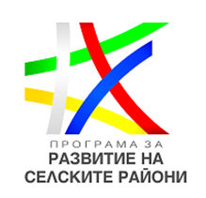

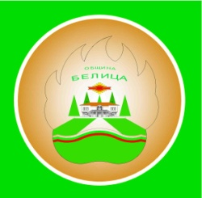
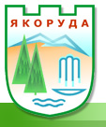

“Водено от общностите местно развитие” (ВОМР)
На 07.12.2015 г. между Министерство на земеделието и храните, Държавен фонд „Земеделие” и Народно читалище „Светлина 1907” – гр.Якоруда бе подписан Договор за предоставяне на безвъзмездна финансова помощ по подмярка 19.1 „Помощ за подготвителни дейности” на мярка 19 „Водено от общностите местно развитие” от Програмата за развитие на селските райони за периода 2014 – 2020 г.
Местното партньорство ще се реализира на територията на област Благоевград между четири партньора: общините Якоруда и Белица, представител на нестопанския сектор НЧ „Светлина 1907“- гр.Якоруда и представителя на стопанския сектор „Авджи Лес” ЕООД. Това партньорство ще обхваща двадесет населени места и население от над 20 000 души. От община Якоруда това са следните съставни населени места - с.Аврамово, с.Бел Камен, с.Бунцево, с.Смолево, с.Конарско, с.Черна Места, с.Юруково и гр.Якоруда. От община Белица - с.Бабяк, гр.Белица, с.Златарица, с.Гълъбово, с.Дагоново, с.Краище, с.Кузьово, с.Лютово, с.Орцево, с.Палатик, с.Горно Краище и с.Черешово.
Водещ партньор в това местно партньорство и бенефициент по подмярка 19.1 “Помощ за подготвителни дейности” е Народно читалище „Светлина 1907“ от гр. Якоруда.
Кратка информация за партньорите, които ще реализират партньорството
Добрите контакти и съседството между Община Якоруда и Община Белица и общите цели и проблеми, бяха водещ мотив за вземане на решението за участие в партньорството.
Народно Читалище „Светлина 1907” – гр.Якоруда е избрано за водещ партньор на проекта поради няколко причини: изключително активна дейност при работа с местната общност, в т.ч. социално уязвими групи и малцинства, както и добри контакти с бизнеса. Примери за това са, че читалището поддържа активна файсбук страница, което е предимство при работата с младежи, домакин е на пътуващо кино с БНТ 1, участва на събора в Копривщица 2015 г., както и в Национален танцов шампионат и др. Това доказва познаване на проблемите на местната общност, наличие на административен капацитет за реализация на проекта, както и широка обществена подкрепа за дейността му, което ще допринесе за постигане на общите цели на партньорството.
Фирма „Авджи Лес” ЕООД е с дългогодишен опит в дърводобива, производството и търговията на иглолистен дървен материал, добит от Рило-Родопския масив. Фирмата успешно устоява на променящите се пазарни условия и съумява да разшири кръга на своите партньори, гарантирайки качество и навременно обслужване. Продукцията на фирмата отговаря на всички законоустановени изисквания, както и сертификати, необходими за успешното търгуване на международни пазари.
Въведение и информация за Воденото от общностите местно развитие (ВОМР)
Воденото от общностите местно развитие (ВОМР) е инструмент за участието на гражданите на местно равнище в разработването на отговори на социалните, екологичните и икономическите предизвикателства, пред които сме изправени днес. ВОМР е подход, който изисква време и усилия, но със сравнително малки финансови инвестиции, може да окаже значително влияние върху живота на хората и да генерира нови идеи и обща отговорност за въвеждането им в практиката.
То се извършва чрез интегрирани и многосекторни стратегии за воденото от общностите местно развитие, основани на характеристиките на района и разработени въз основа на местните потребности, потенциал и включващи иновативни характеристики.

Екип по проекта

